Hard Wax Oil
Натуральное масло, с твердым воском для внутренних работ
ХАРАКТЕРИСТИКИ ПРОДУКТА
- В основу окислительного отверждающего Масла с твердым воском входят такие возобновляемые натуральные ингредиенты, как масло из сосновой живицы, воск и льняное масло
- Подходит для всех типов древесины, используемой в помещениях, а также для обработки полов, мебели и внутренних деревянных конструкций
- Обеспечивает водо- и грязеотталкивающее защитное покрытие
- Высокая степень сопротивления износу
- Легкое и быстрое нанесение
- Отсутствие видимых перекрывающихся участков
ПОДГОТОВКА
Зачистите пол до древесины, финишную шлифовку проведите шлифовальной абразивной сеткой (зернистостью Р120-150-180). Масло с твердым воском Arboritec также можно использовать на поверхностях, предварительно обработанных маслом. В этом случае наносите его очень тонким слоем.
ПРИМЕНЕНИЕ
Температура Масла с твердым воском от компании Arboritec при нанесении должна составлять 15-25°C. Тщательно взболтайте банку.
Нанесите Масло с твердым воском Arboritec тонким и ровным слоем при помощи щетки для твердого воска или валика с коротким ворсом. Оставьте его сохнуть примерно на 2 часа. Если поверхность становится грубой, из-за увеличения зернистости, слегка отшлифуйте ее абразивной сеткой (зернистостью Р150-Р180) и аккуратно удалите шлифовальную пыль.
Нанесите второй тонкий слой и оставьте сохнуть по меньшей мере на 24 часа. Крайне важно следить, чтобы слой масла не был слишком толстым.
Необходимого блеска можно добиться при помощи полировки.
Примечание! Пропитанная маслом ткань и полировальники могут самовоспламениться. Держите использованные материалы в воде или в закрытых контейнерах.
Мастерок и другие инструменты можно очистить с помощью уайт-спирита, пока масло не затвердело.
УХОД
Для обработанных маслом поверхностей рекомендуется сухая уборка. Если требуется, воспользуйтесь очищающим средством Arboritec. Не оставляйте воду на полу. Если на нем присутствуют существенные следы износа, ухаживайте за полом при помощи средства Arboritec Satin Maintenance Oil. Если это не дает желаемого результата, слегка отшлифуйте полы шлифовальной абразивной сеткой (зернистостью Р150- Р180) и нанесите свежий слой Масла с твердым воском Arboritec.
ВОЗДЕЙСТВИЕ НА ЗДОРОВЬЕ И ОКРУЖАЮЩУЮ СРЕДУ
На Масло с твердым воском Arboritec не распространяются Правила обращения с химическими веществами (Информация об опасности и упаковка для поставки). Принимайте обычные при работе с химикатами меры предосторожности. Обеспечьте надлежащую вентиляцию. Используйте защитные очки и перчатки, если существует риск разбрызгивания. При контакте с кожей, промойте ее водой с мылом. При попадании в глаза, промойте их большим количеством воды. Более подробная информация содержится в паспорте безопасности вещества.

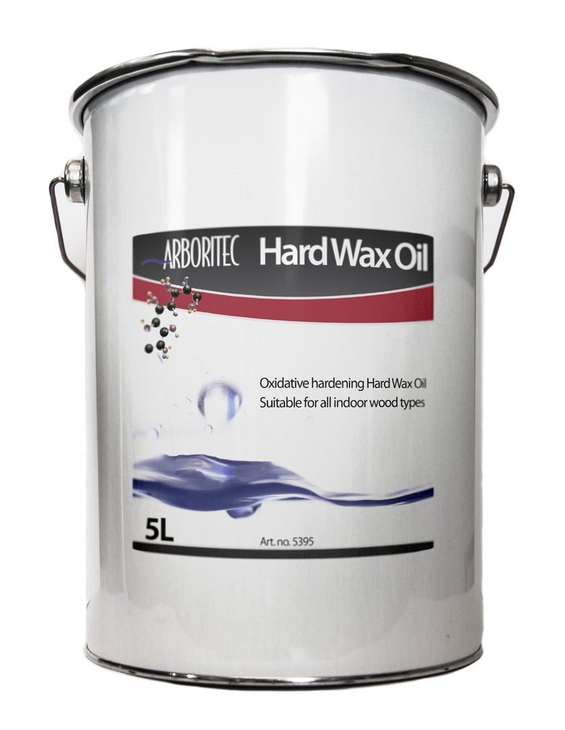
ТЕХНИЧЕСКИЕ ХАРАКТЕРИСТИКИ
Содержит: Уретанмодифицированное масло из сосновой живицы, льняное масло, воск
Расход: 1 литр на 20-30 м2, в зависимости от породы древесины и ее состояния
Содержание твердых частиц: 45%
Температура при нанесении: +15-25°C
Время высыхания: Первый слой: 2 часа; второй слой: 24 часа.
Хранение: Срок хранения 2 года с даты изготовления, при температуре не выше +40°C,
в невскрытом контейнере. Содержимое открытого контейнера может начать твердеть при долговременном хранении.
Хранить перевернутым. Держать в недоступном для детей месте. Не боится низких температур.
Упаковка: Металлическая банка, 5 л
Металлическая банка, 1 л.

